2023韓國寺廟文化環島體驗營繳費通知及注意事項
活動時間：2023年2月3日至2月12日
- 航班時間：
本次行程由釜山金海國際機場出入(航班協調中)
去程航班號碼 | 啟程日期 | 啟程機場代號 | 抵達機場代號 | 起飛時間 | 降落時間
BX794 | 2022/2/3 | TPE | PUS | 13:35 | 17:00
回程航班號碼 | 回程日期 | 啟程機場代號 | 抵達機場代號 | 起飛時間 | 降落時間
BX793 | 2022/2/12 | PUS | TPE | 11:05 | 12:35
- 請大家加入line群組：
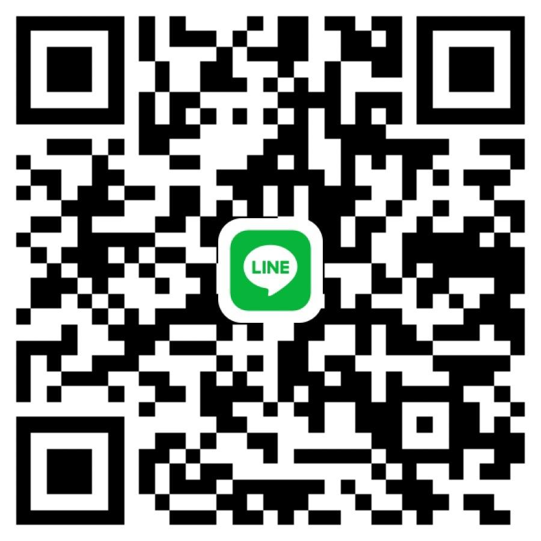
- 請於12/30(五)，15:00以前繳交保證金，並於繳款後於LINE群組記事本裡回覆繳交情形，以利核對資訊：
保證金：1,000元，繳交至國際處給池老師，全程參與活動者將全額退還。
- 來回機票：
票價是機票費含稅金 /每人，稅金預估為2200 左右/每人，由於稅金每天都有差異,所以會依開票當天早上稅金為主，請參與同學將機票費用直接刷卡繳費給XXX航空公司，費用新台幣：XX,XXX元(費用目前來回預估不超過新台幣1萬元)，機票相關退補費用規定依航空公司。
- 役男出境手續
請男生們務必於出國前依網站上說明填報，表格要印下來放在護照內一併帶出國。役男出境手續辦理網址。役男出境事項須依照政府規定，如無法申請完成，則須無條件退出此活動。
- 行前說明會：
暫訂為1/4(三)下午1點10分至3點，地點雲起樓317教室。
- 保險：
請錄取的同學自行投保海外旅行平安險及意外險，保額建議200萬以上。可以加保旅行不便險及身故險。並須於12月底前完成投保並將投保保單內容回傳給國際處：hcchih@gm.fgu.edu.tw。
- 護照：
護照請各位同學自行辦理，尚未辦理的同學請提早至外交部辦理，以免年底人多出國辦理塞車。手上已有護照的同學請確認護照效期是否具半年以上效期。
- 簽證：
從2022/11/1開始，韓國取消所有入境防疫規定，而11月起韓國開放台灣人免簽入境，只要申請(台灣赴韓旅客須在班機起飛前 72 小時前申請，請各位同學於1月4號-13號之間申請)，以下為申請步驟：
- 閱讀K-ETA相關規定，並同意內容
- 輸入電子信箱
- 上傳護照圖片(檔案需300kb以下)，填寫護照資訊
- 填寫申請資訊
- 確認所有申請內容
- 付款K-ETA費用（$10,000韓元約台幣230元）
- 送出審核
- 確認審核結果，並截圖或影印留存
  - K-ETA的審核時間需花費至少72小時，所以出發韓國前務必提早申請喔！
  - 使用效期為 2 年，K-ETA 在效期內入境不限次數，每次最多可停留 90 天。
  - 成功申請 K-ETA 後，若有更換換護照或個人資料，得重新申請 K-ETA。
- 疫情隔離相關
臺灣：台灣10/13也改為「0+7」取消入境隔離。但需要自主防疫0+7。
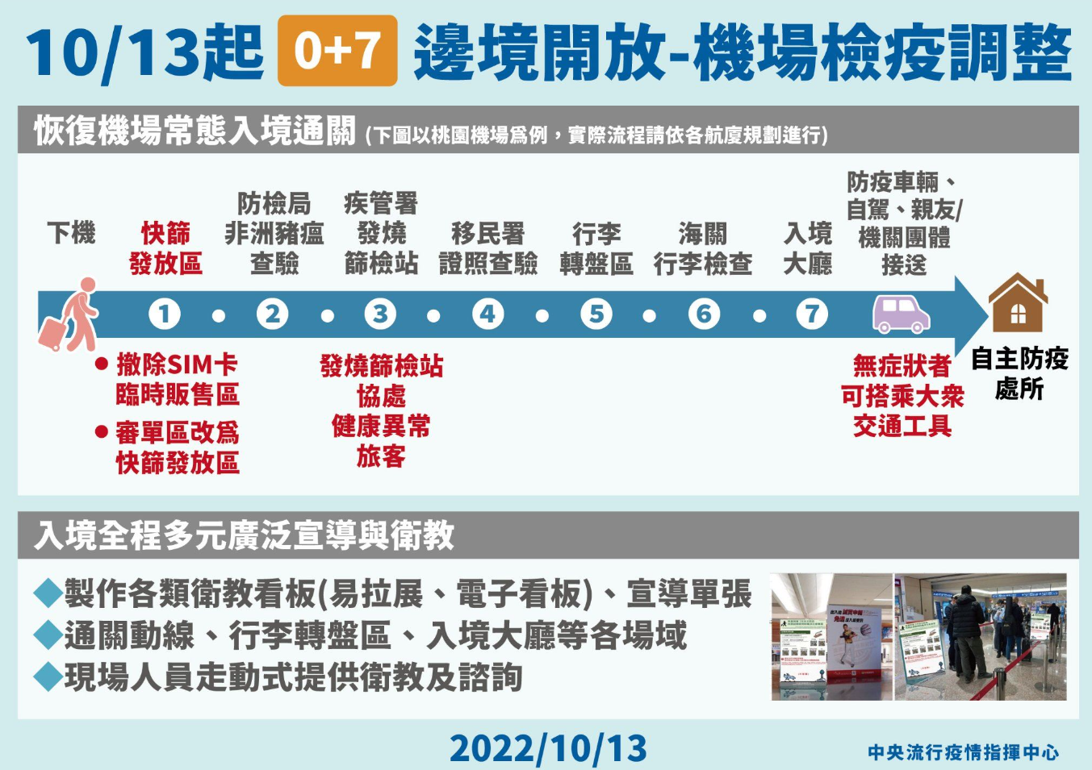

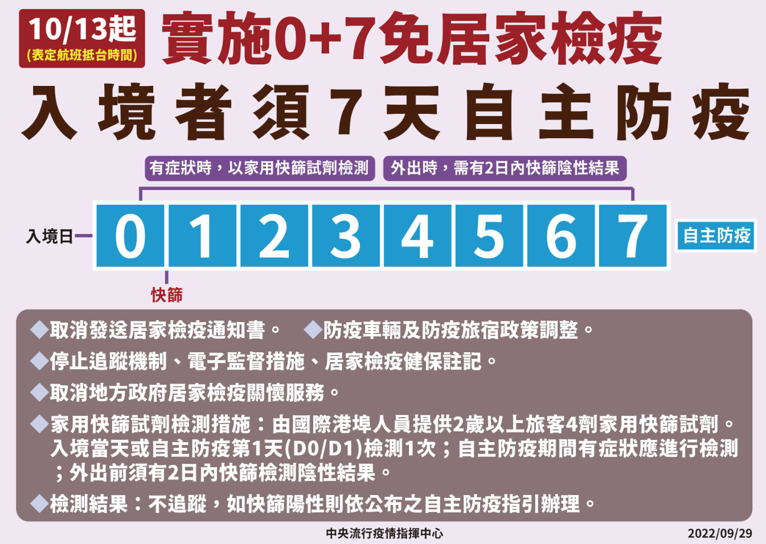

韓國旅遊入境及檢疫相關措施與規定：
自 2022 年 9 月 3 日起，入境無需繳交 PCR 陰性報告：
  - 韓國疾病管理廳公布，2022 年 9 月 3 日起取消入境繳交 PCR / RAT 陰性報告。但是，入境後一日內還是得進行 PCR 採檢，並將採檢結果向韓國政府報告或者直接上傳到 Q-code。
11、若有任何問題請來電或親至國際處詢問：03+9871000分機12521。
12、提交心得：返台後一個月內，上傳(1)心得報告，格式不限，1-2張A4，需含文字及照片，字數約300-500，更多亦可。(2)旅遊影片，需上字幕，並上傳至YOUTUBE，並提交網址，以上兩種皆需上傳至學生歷程系統 http://bit.ly/2oz5KDI。

